### 1.3.6. Wellenmechanisches Modell – Der unendlich hohe lineare Potentialtopf

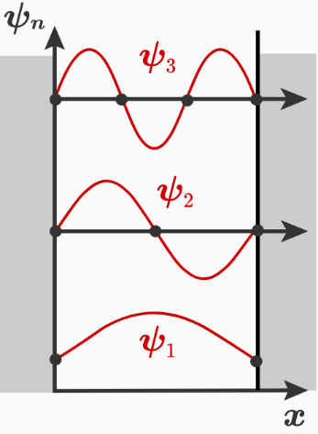

Die Aufenthaltswahrscheinlichkeit von Elektronen ist auf einen bestimmten Raumbereich eingeschränkt. Man kann diese Situation durch einen LINEAREN POTENTIALTOPF MIT UNENDLICH HOHEN WÄNDEN beschreiben.

* Zwischen zwei Wänden kann sich ein Elektron kräftefrei bewegen.
* Stößt es an eine Wand, so wird es reflektiert.
* Im linearen Potentialtopf der Breite L ist Epot = 0 für 0 x L.
* Für alle anderen Werte von x ist Epot = ∞.

Da das Teilchen im Potentialtopf bleibt, muss die Funktion Ψ eine stehende Welle beschreiben, deren Wellenlänge die Bedingung  erfüllt.

Diese Wellen haben demnach nur ganz bestimmte Wellenlängen   und somit auch nur folgende Impulse: . Daraus ergeben sich die möglichen Energiewerte des Elektrons:



Die Energie eines Teilchens der Masse m im eindimensionalen Potentialtopf der Breite L mit unendlich hohen Wänden kann nur diskrete Werte annehmen (Quantelung). Der kleinste Energiewert ist nicht null, da n immer eine positive ganze Zahl ist. Der tiefste Energiezustand ergibt sich für n = 1:   
   
Deswegen kann sich ein Materieobjekt auch bei niedrigsten Temperaturen (auch bei 0 K) nie in Ruhe befinden. E1 wird Nullpunktenergie genannt.